Безопасность на дорогах. (Памятка для родителей)
Уважаемые мамы и папы!
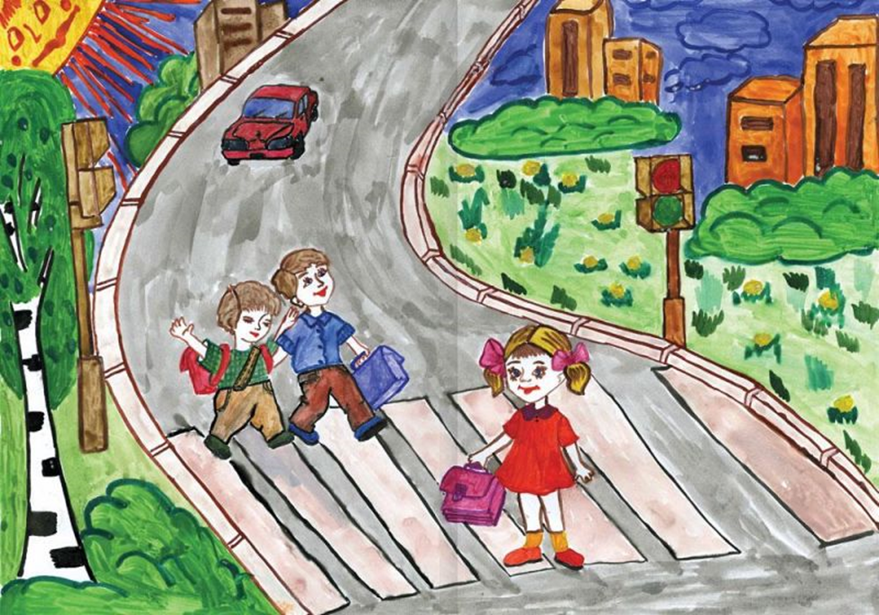
- Помните, что жизнь и безопасность детей на дорогах зависят, прежде всего, от вас.
- Учите детей безопасному поведению на дороге своим примером!
- Важно научить их наблюдать, ориентироваться в обстановке на дороге, оценивать и предвидеть опасность. Находясь на дороге со своими детьми, применяйте некоторые методы, которые помогут вам и вашему ребёнку сформировать навыки безопасного поведения.
- Никогда не спешите на проезжей части.
- Не переходите дорогу на красный или жёлтый сигнал светофора.
- При выходе из автобуса, трамвая, такси, помните, что вы должны сделать это первыми.
- Выйдя из общественного транспорта, подождите, когда он отъедет от остановки, и только после этого переходите проезжую часть дороги.
- Не разговаривайте при переходе дороги.
- Никогда не переходите дорогу наискосок.
- Постоянно обсуждайте с ребёнком возникающие ситуации на дорогах, указывая на скрытую опасность.
- Особое внимание необходимо уделить детям, имеющим проблемы со зрением. Боковое зрение играет огромную роль при переходе улицы.
- Приучитесь сами и приучите детей переходить дорогу не там, где вам надо, а там, где есть переходы.
- Научите всматриваться вдаль и оценивать скорость приближающегося транспорта для того, чтобы суметь вычислить время, за которое машина сможет доехать до вас.
- Обращайте внимание на обманчивость пустых дорог. Они не менее опасны, чем оживлённые.

Профилактическая работа с родителями

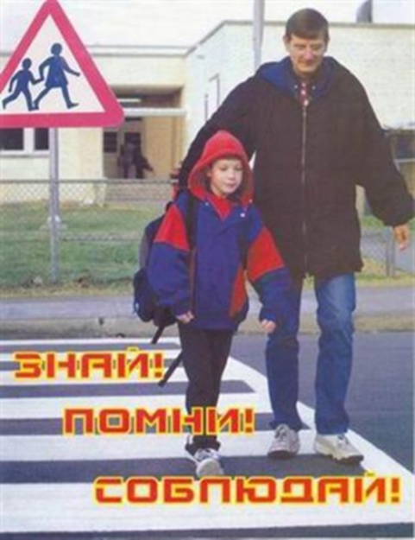

I. Консультация для родителей:
«Причины нарушения детьми ПДД»
С каждым годом все сложнее становится дорожное движение. Постоянно растет число автомототранспорта на улицах городов, поселков. В числе проблем, порожденных автомобилизацией, на первом месте стоит аварийность и транспортный травматизм. Немало в текущем году на улицах города совершено дорожно-транспортных происшествий. Примерно в каждом девятом пострадал ребенок до 16 лет. Всего же в этих авариях погибло, ранено детей, увечья, полученные детьми под колесами автомобиля, считаются наиболее тяжкими. Это черепно-мозговые травмы, разрывы и повреждения внутренних органов, переломы костей. Лечение таких детей – процесс весьма длительный и сложный. Безмерно велики физические и нравственные страдания травмированных детей и их родных! В 52 % случаев ДТП с детьми они происходят по их вине. Остановимся на основных нарушениях ПДД приводящих к ДТП.
  - Переход дороги перед близко идущим транспортом.
Дети в силу своих возрастных и психологических особенностей развития очень возбудимы, динамичны и в то же время рассеянны, не умеют предвидеть опасность, правильно оценить расстояние до приближающегося автомобиля, его скорость и свои возможности. Увидев на противоположной стороне улицы знакомого, увлекшись разговором или каким-либо предметом, они могут внезапно начать движение через дорогу, буквально бросаясь под колеса автомобиля. В таких случаях водитель оказывается в чрезвычайно трудном положении и чаще всего не имеет возможности предотвратить наезд. Подчас бывают случаи, когда, даже видя движущуюся машину, ребенок все же пересекает дорогу, рассчитывая на свои быстрые ноги. Далеко не всегда такие попытки заканчиваются благополучно.
  - Неожиданный выход детей на проезжую часть из-за транспорта, строений.
Чрезвычайно важно, чтобы каждый ребенок знал, что стоящий автобус, трамвай, троллейбус, нельзя обходить ни спереди (можно оказаться на пути других, параллельно движущихся машин), ни сзади (водителям встречного транспорта, особенно в местах, где проезжая часть неширокая, пешеход в начале перехода через улицу не виден). Нередки случаи, когда дети выбегают на дорогу из-за кустарников, растущих у жилых домов, осветительных мачт; игровых сооружений. Порой в таких случаях водитель не успевает даже среагировать на внезапно возникшую опасность.
  - Переход улицы в неустановленном месте.
По этой причине попадают в аварии около 35%-40% детей. Это распространенное нарушение свидетельствует о незнании детьми Правил дорожного движения или об их недисциплинированности. Необходимо также иметь в виду, что часто ребята неправильно переходят улицу, следуя дурному примеру взрослых. Переход в не установленном для этого месте опасен тем, что для водителя уже само появление пешехода на проезжей части является неожиданным. Вредная привычка переходить улицу вне пешеходного перехода заслуживает особого осуждения, она провоцирует и других на аналогичные нарушения. Кроме того, если иногда пешеходу-нарушителю и удается избежать каких-либо последствий для себя, то в любом случае он создает опасную ситуацию для других участников движения.
  - Переход улицы при запрещающем сигнале светофора (примеры).
Дети даже дошкольного возраста понимают значение сигналов светофора. Поэтому игнорирование их - свидетельство сознательного нарушения Правил дорожного движения. Некоторые ребята начинают переход улиц при смене сигналов светофора, при желтом сигнале, предварительно убедившись, закончил ли транспорт проезд перекрестка. Нередки случаи неправильного пользования светофорами с вызывным устройством, когда ребенок, едва нажав кнопку, тут же начинает переход, хотя светофор еще не изменил сигнал на зеленый, а автомобили продолжают движение.
Имеют место случаи, когда несовершеннолетние дети совершают аварии, находясь за рулем автомобиля, мотоцикла, мопеда, велосипеда. Будет нелишне напомнить, что езда на велосипедах на городских магистралях разрешена с 14 лет. При этом велосипед должен быть технически исправен. Родителям, имеющим в личном пользовании автомобили и мотоциклы, советуем исключать всякие возможности управления этими видами транспорта подростками.
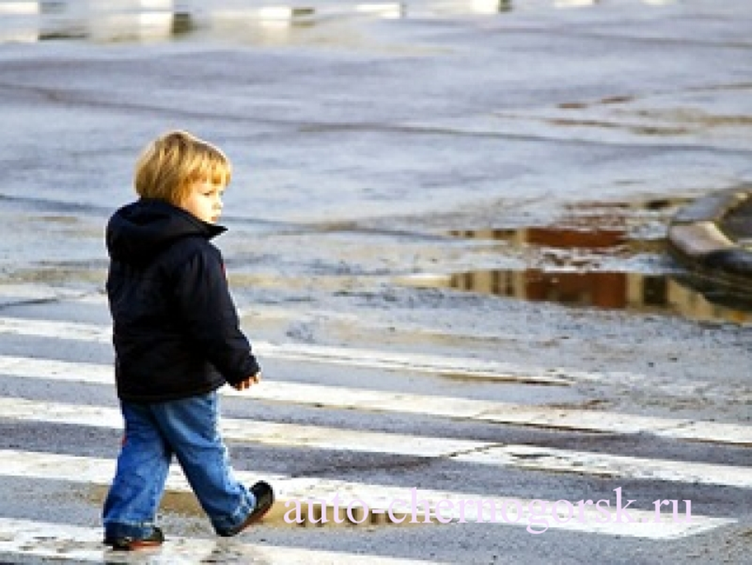

II. Консультация для родителей:
«Дорожные уроки»
Не жалейте времени на « уроки» поведения детей на улице. Никто не сможет заменить родителей в вопросе формирования у ребенка дисциплинированного поведения на улице. Никто не сможет заменить родителей в вопросе формирования у ребенка дисциплинированного поведения на улице, соблюдения им правил безопасности.
Запомните: в начальной школе ваш ребенок должен хорошо знать и выполнять:
Играть только в стороне от дороги.
Переходить проезжую часть не спеша и только по пешеходному переходу.
Не пересекать путь приближающемуся транспорту. Опасаться стоящего транспорта (за ним может быть скрыта движущаяся машина).
Входить и выходить из любого транспорта только при полной его остановке.
Выходить из машины только с правой стороны, когда она подъехала к тротуару.
При переходе улицы на разрешающий сигнал светофора необходимо уступить дорогу машинам с включенным проблесковым маячком и звуковым сигналом и всем водителям-нарушителям.
Дети должны обязательно знать при переходе проезжей части:
  - Вначале найти безопасное место для перехода. (Именно найти, ведь не всегда рядом оказывается переход. Это место должно быть как можно дальше от машин и других помех обзору).
  - Остановиться на тротуаре возле обочины. (Обязательно остановиться! Всегда нужна остановка. Не следует выходить или выбегать на дорогу сходу).
  - Осмотреться и прислушаться - нет ли машин (осмотреться – значит, с поворотом головы и вправо и влево; прислушаться – значит, выбросить все посторонние мысли из головы и помнить, что машину может быть не видно), и если видна приближающаяся машина — дать ей проехать. Снова посмотреть по сторонам.
  - Если поблизости нет машин – можно переходить дорогу, и только под прямым углом к тротуару.
  - Продолжать внимательно смотреть и прислушиваться, пока не перейдешь дорогу. В начале учебного года обязательно пройдите с ребенком его маршрут в школу. Вспомните основные навыки поведения на дороге.
  - Составьте маршрут его безопасного пути с указанием улиц, пешеходных переходов, светофоров и вклейте в дневник.
Каждый ребенок должен знать 4 основных закона безопасности дорожного движения:
    - «ЧЕМ ВЫШЕ СКОРОСТЬ – ТЕМ БОЛЬШЕ ОПАСНОСТЬ»
    - «ПЕРЕД ВЫХОДОМ НА ПРОЕЗЖУЮ ЧАСТЬ – ОСТАНОВИСЬ!»
    - «НЕ ВИДИШЬ – ОСТАНОВИСЬ!»
    - «УМЕТЬ ВИДЕТЬ, НАБЛЮДАТЬ И ПРЕДВИДЕТЬ, ДЕЙСТВОВАТЬ БЕЗОПАСНО!»

III. Консультация для родителей:
«В гостях у психолога»
Возрастной «пик» попадающих в ДТП детей – 7-14 лет, т.е. это дети, обучающиеся в начальных и средник классах школы. Большой процент пострадавших учащихся начальных классов объясняется, с одной стороны, тем, что в связи с поступлением в школу многие дети впервые становятся самостоятельными пешеходами, а с другой – особенностями функционирования психики детей этого возраста.
Психофизиологические особенности детей, определяющие их поведение на дороге.
  - Дети не всегда могут правильно оценить мгновенно меняющуюся обстановку на дороге, часто завышают свои возможности.
  - Дети иначе, чем взрослые переходят дорогу. Взрослые, подходя к проезжей части , уже издалека наблюдают и оценивают создавшуюся ситуацию. Дети же начинают наблюдение, только подойдя к краю проезжей части или уже находясь на ней. В результате - мозг ребенка не успевает переварить информацию и дать правильную команду к действию.
  - Дети младшего возраста переносят в реальный мир свои представления из микромира игрушек. Например, что реальные т.е. могут в действительности останавливаться на месте так же мгновенно, как и игрушечные.
  - Рост ребенка - серьезное препятствие для обзора окружающей обстановки: из-за стоящих транспортных средств ему не видно, что делается на дороге, в тоже время он сам не виден из-за машин водителям.
  - Особенности детского внимания. Оно избирательно и концентрируется не на предметах, представляющих опасность, а на тех предметах, которые в данный момент интересуют его больше всего.

